ACTIVIDADE 1. Circunferência C de centro A e um ponto exterior P.
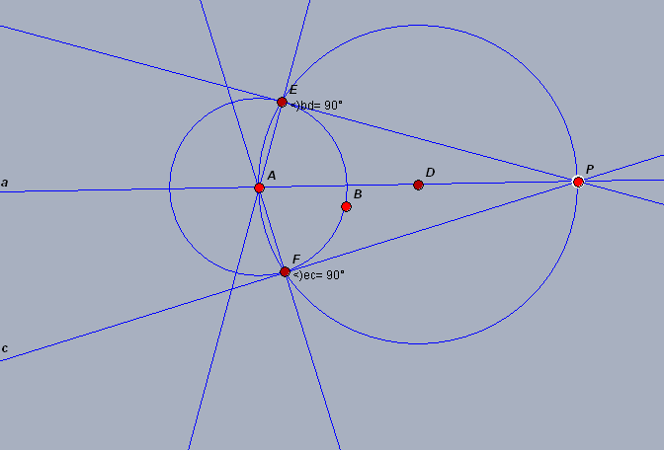

Construção:

Pelo ponto P exterior à recta e centro em A traça-se a recta que os une, [AP]. Obtêm-se o seu ponto médio, D. Com centro em D traça-se a circunferência, cujas intersecções com a circunferência de centro em A, definem os pontos de tangência.

Prova:

Pela circunferência de Centro em D, qualquer ângulo inscrito num diâmetro de Circunferência é recto.
Qualquer raio de circunferência é perpendicular às tangentes.

